Утверждено
Педагогическим советом
МБОУ «Старицкая основная
общеобразовательная школа»

протокол № __
от «___»__________2013 г

Оздоровительно-развивающая и профилактическая программа
летней оздоровительной площадки дневного пребывания при
МБОУ «Старицкая основная общеобразовательная школа»
«РАДУГА»
«ЛЕТО, СОЛНЫШКОМ СОГРЕТО!»

Автор Кулиш С.В.

2013 г
Оздоровительно-развивающая и профилактическая программа летней оздоровительной площадки лагеря дневного пребывания
при МБОУ «Старицкая ООШ»

Цель:
- создание условий для полноценного отдыха, оздоровления детей, развитие их внутреннего потенциала, содействие формированию ключевых компетенций воспитанников на основе включения их в разнообразную, общественно- значимую и личностно- привлекательную деятельность;
- содержательное общение и межличностные отношения в разновозрастном коллективе;
- воспитание у воспитанников навыков культуры поведения, бережливости, заботы о своем здоровье;
- развитие творческих способностей воспитанников лагеря.

Задачи реализации программы:
- оздоровление детей и сплочение различных детских коллективов в единый дружный коллектив;
- создание в лагере атмосферы раскрепощенности, веселья и доброжелательности ;
- оздоровление детей и профилактика детских заболеваний;
- закрепление общеразвивающих гимнастических упражнений;
- закрепление правил личной гигиены отдыхающих, воспитание аккуратности, дисциплинированности во время еды в столовой;
- развитие психических процессов детей (памяти, внимания, мышления, воображения, произвольной сферы, интеллектуального развития и др.);
- развитие ловкости, воспитание у отдыхающих любви к спорту и здоровому образу жизни;
- развитие у детей чувства единства и сплочения детского коллектива;
- развитие познавательной активности и интересов;
- развитие интересов к игровой деятельности;
- повышение самооценки;
- повышение уровня знаний детей об опасности курения, употребления алкоголя, наркотиков;
- профилактика бродяжничества и правонарушений;
- привитие навыков здорового образа жизни;
- снижение эмоционального напряжения детей;
- воспитание чувства личной ответственности у детей за свои дела и поступки;
- воспитание навыков культурного поведения, этикета, бережливости ;
- воспитание у детей стремления к культурной жизни, правде, доброте, красоте;
- воспитание чувства коллективизма, дружбы и взаимопомощи.

Актуальность программы:
Летние каникулы - самая лучшая и незабываемая пора для развития творческих способностей и совершенствования возможностей ребенка, вовлечения детей в новые социальные связи, удовлетворения индивидуальных интересов и потребностей.
Лето - наилучшая пора для общения с природой, постоянная смена впечатлений, встреча с неизвестными, подчас экзотическими уголками природы. Это время, когда дети имеют возможность снять психологическое напряжение, накопившееся за год, внимательно посмотреть вокруг себя и увидеть, что удивительное рядом.
Содержанием летнего досуга должен стать активно организованный отдых детей, способствующий снятию физического и психологического напряжения детского организма.
Как свидетельствуют исследования занятости детей в летний период, не все дети имеют возможность поехать в лагеря вне поселка, выехать из поселка к родственникам. Большой процент детей остается не охваченным организованной деятельностью. Предоставленные сами себе дети подвержены влиянию улицы, дорожно-транспортным происшествиям, несчастным случаям, они невольно попадают в группы риска.
Цель открытия летнего оздоровительного лагеря при МБОУ «Старицкой ООШ» - охватить как можно больше детей «группы риска» полноценным оздоровлением и занятостью с целью предупреждения бродяжничества и правонарушений среди несовершеннолетних подростков.
Учитывая эти факторы, нами создана программа организации летнего отдыха «Лето, солнышком согрето».
Психологи утверждают, что практически все дети обладают творческим потенциалом, который эффективно развивается при систематических занятиях. И в дальнейшем, приобретенные в течение лагерной смены творческие способности, навыки и умения дети эффективно перенесут на учебные предметы в школе, в повседневную жизнь, достигая значительно больших успехов, чем их менее творчески развитые сверстники.
Программа составлена с учетом интересов и психолого-возрастных особенностей детей

Автор программы: воспитатель летнего оздоровительного лагеря дневного пребывания, педагог Дорофеева Любовь Владимировна

Руководитель программы директор школы Кулиш Светлана Вячеславовна

Адрес учреждения461337, Беляевский район р-н, с. Старицкое, ул.Ленинская,6 б

Телефон (8-35-334) 60 -3 -18

Форма реализации программы детский оздоровительный лагерь при школе

Сроки реализации программы с 03.06.13 г по 24.06.13 г

Место реализации программы: Муниципальное бюджетное образовательное учреждение «Старицкая основная общеобразовательная школа»

Основания для разработки программы
-закон РФ “Об образовании”;
- конвенция о правах ребенка;
-приказа департамента образования и науки «Об организации летней оздоровительной кампании в 2013 г» и в целях совершенствования организации отдыха, оздоровления и занятости детей и подростков»;
- распоряжение главы муниципального образования «Об организации отдыха, оздоровления и занятости детей»;
- постановление главы муниципального образования «Об организации отдыха, оздоровления и занятости детей» и др.

Ожидаемые результаты реализации Программы
- оздоровление воспитанников, укрепление здоровья детей;
- улучшение социально-психологического климата летней оздоровительной площадки дневного пребывания;
- снижение темпа роста негативных социальных явлений среди детей;
- укрепление дружбы и сотрудничества между детьми разных возрастов и национальностей.

Эффективность программы оценивается по результатам наблюдения, анкетирования

Кадровое обеспечение (место работы, образование, стаж работы, должность лиц, участвующих в процессе реализации Программы) начальник летнего оздоровительного лагеря дневного пребывания Кулиш Светлана Вячеславовна, стаж работы 26 лет; воспитатели летнего оздоровительного лагеря дневного пребывания, педагоги Дорофеева Любовь Владимировна, стаж работы 9 лет, Разводова Наталья Ивановна, стаж работы 39 лет.

Общее количество участников Программы - 15 воспитанников

Система организации контроля над исполнением программы осуществляется начальником лагеря Кулиш С.В.

Концепция программы
Детство – счастливейшие годы жизни.
(Д.Пашков)
Детский оздоровительный лагерь – это место, где может быть очень эффективно построена педагогическая работа по самоопределению личности ребенка через включение его в творческую деятельность.
Главным направлением в работе воспитателей является педагогическая поддержка и помощь в индивидуальном развитии ребенка. В систему педагогической поддержки включается и психологическая, и социальная, и оздоровительная поддержка – поскольку все они интегрируются. Особенно необходима эта помощь детям из малообеспеченных семей, не имеющим возможности выехать из поселка.
Создание комфортной психологической среды для каждого ребенка предполагает помощь в обретении внутренней свободы, раскованности в проявлении своих эмоций.
Организация творческого пространства дает возможность реализовать свои способности, либо определиться в каком – либо направлении деятельности.
Методическое проектирование летнего отдыха при МБОУ «Старицкая ООШ» опирается на признанные достижения современной отечественной и зарубежной педагогики.
При создании концепции программы оздоровительного лагеря преследовались следующие идеи:
      - Идея первичности личности по отношению к обществу (А.Маслоу, Д. Грин, К. Роджерс, Б.Ананьев).

      - Идея опоры на базовые потребности ребенка (В.Сухомлинский, Ш. Амонашвили).

      - Идея совместной деятельности взрослых и детей в процессе воспитания (В.Сухомлинский, А.С.Макаренко).

      - Идея развития личности в процессе воспитания (В. Бехтерев, И. Блонский, Л.С. Выготский)

      - Идея совместной деятельности взрослых и детей в процессе воспитания (В.Сухомлинский, А.С.Макаренко).

Программа направлена на укрепление здоровья, воспитание морально-волевых качеств и чувства коллективизма отдыхающих. В ней уделено внимание профилактике правонарушений среди детей «группы риска», бродяжничества, профилактике сколиоза, плоскостопия, развитию координации движений, правильной осанки отдыхающих.

Организация взаимодействия летнего оздоровительного лагеря дневного пребывания при МБОУ «Старицкая ООШ» с социумом
Отдел
Образования опеки и попечительства

ФАП

Отдел социальной защиты населением
Летний оздоровительный лагерь дневного пребывания при
МБОУ «Старицкая ООШ»

ГИБДД
КДН

газеты, радио, телевидение

Сельская библиотека

Спортивная площадка при школе
Координационно – педагогический компонент
в работе развивающей программы
Начальник лагеря
Координаторы дополнительного образования
Родители

воспитанников
Система развития и воспитания личности

Воспитатели

вожатые

Координаторы
ГИБДД
Координаторы по направлениям деятельности

Материально-техническая база


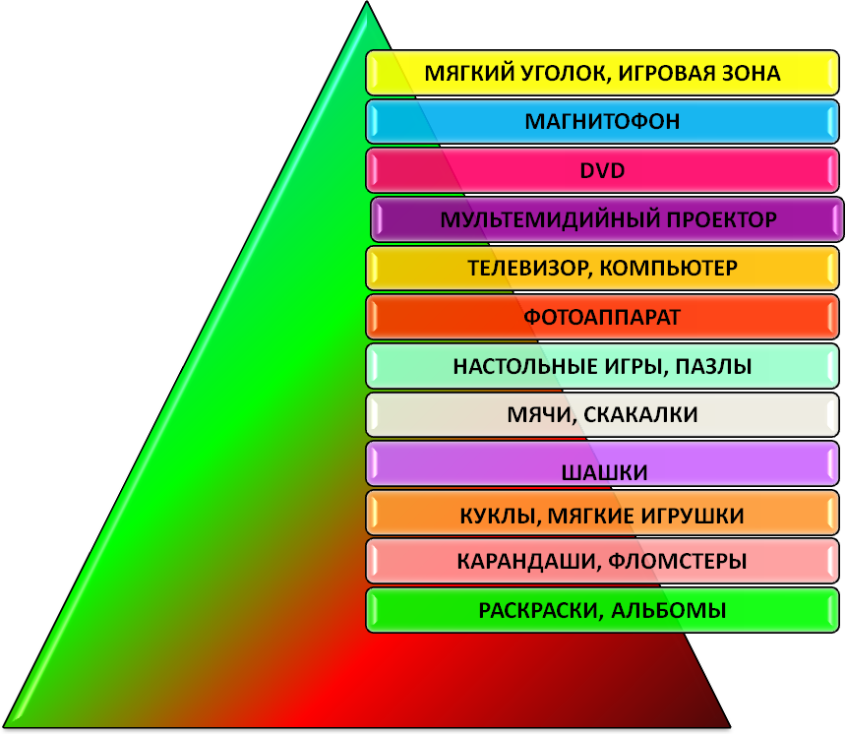

Принципы программы
Программа летней оздоровительной площадки дневного пребывания при
МБОУ «СтарицкаяООШ» детей и подростков «Лето, солнышком согрето» опирается на следующие принципы:

Принцип гуманизации отношений
Построение всех отношений на основе уважения и доверия к человеку, на стремлении привести его к успеху. Через идею гуманного подхода к ребенку, родителям, сотрудникам лагеря необходимо психологическое переосмысление всех основных компонентов педагогического процесса.

Принцип соответствия типа сотрудничества психологическим возрастным особенностям учащихся и типу ведущей деятельности
Результатом деятельности воспитательного характера в летнем оздоровительном лагере является сотрудничество ребенка и взрослого, которое позволяет воспитаннику лагеря почувствовать себя творческой личностью.

Принцип демократичности
Участие всех детей и подростков в мероприятиях с целью развития творческих способностей.

Принцип дифференциации воспитания
Дифференциация в рамках летнего оздоровительного лагеря предполагает:
- отбор содержания, форм и методов воспитания в соотношении с индивидуально-психологическими особенностями детей;
- создание возможности переключения с одного вида деятельности на другой в рамках смены (дня);
- взаимосвязь всех мероприятий в рамках тематики дня;
- активное участие детей во всех видах деятельности.

Принцип творческой индивидуальности
Творческая индивидуальность – это характеристика личности, которая в самой полной мере реализует, развивает свой творческий потенциал.

Принцип комплексности оздоровления и воспитания ребёнка
Данный принцип может быть реализован при следующих условиях:
- необходимо чёткое распределение времени на организацию оздоровительной и воспитательной работы;
- оценка эффективности пребывания детей на площадке должна быть комплексной, учитывающей все группы поставленных задач.

Принцип гармонизации сущностных сил ребёнка, его интеллектуальной, физической, эмоционально-волевой сфер с учётом его индивидуальных и возрастных особенностей.
Этот принцип может быть реализован при следующих условиях:
- вариантности выбора способа реализации в различных видах деятельности;
- сочетание форм работы, учитывающих возрастные особенности детей;
- постоянной коррекции воздействий на каждого ребёнка с учётом изменений, происходящих в его организме и психике.

Принцип интегративно-гуманитарного подхода.
Этот принцип определяет пять «граней»:
- грань личностного восприятия («это затрагивает или может затрагивать лично меня»);
- грань сопричастности («этого достигли ребята, это им нужно – значит, это доступно и нужно мне»);
- грань глобального восприятия («это нужно знать всем – значит это важно и для меня; это относится к общечеловеческим ценностям»);
- грань ориентации на консенсус («Я признаю за другим право иметь свою точку зрения, я могу поставить себя на место других, понять их проблемы»);
- грань личной ответственности («я отвечаю за последствия своей деятельности для других людей и для природы»).

Принцип личностного Я
Этот принцип может быть реализован при следующих условиях:
- при развитии детского самоуправления;
- при наличии перечня реальных социально-значимых задач, в решении которых может принять участие как каждый ребёнок в отдельности, так и группа.
- при наличии системы стимулов, поддерживающих инициативу и самостоятельность детей.
Принцип уважения и доверия.
Этот принцип может быть реализован при следующих условиях:
- добровольного включения ребёнка в ту или иную деятельность;
- доверие ребёнку в выборе средств достижения поставленной цели, в основном на вере в возможность каждого ребёнка и его собственной вере в достижении негативных последствий в процессе педагогического воздействия;
- в учёте интересов учащихся, их индивидуальных вкусов.

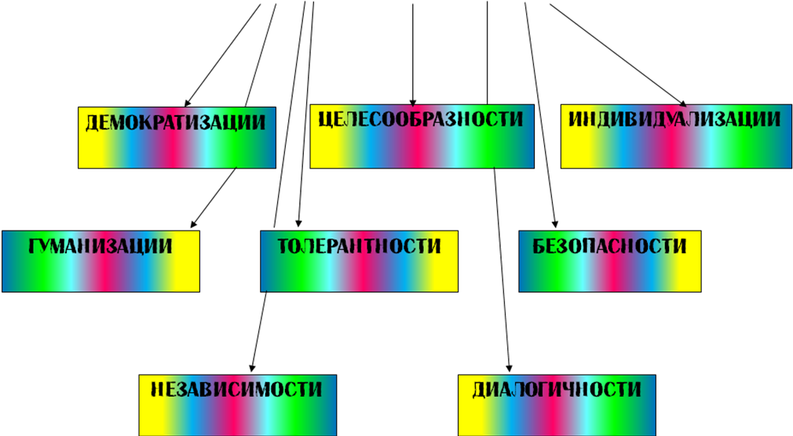

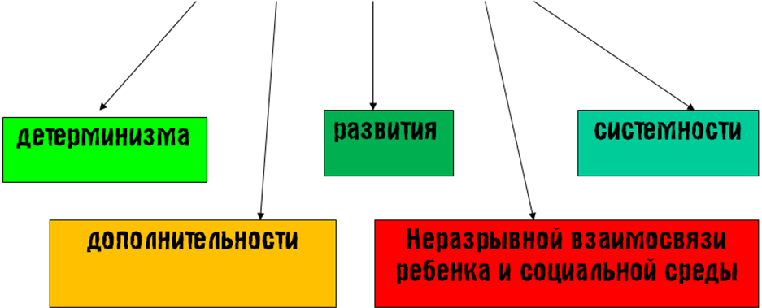
ЭТАПЫ РЕАЛИЗАЦИИ ПРОГРАММЫ

Подготовительный этап.
Этот этап характеризуется тем, что за 2 месяца до открытия пришкольного летнего оздоровительного лагеря начинается подготовка к летнему сезону. Деятельностью этого этапа является:
- проведение совещаний при директоре и заместителе директора по учебно-воспитательной работе по подготовке школы к летнему сезону;
- издание приказа по школе об организации летнего отдыха;
- разработка программы деятельности пришкольного летнего оздоровительного лагеря с дневным пребыванием детей и подростков «Лето, солнышком согрето!»;
- подготовка методического материала для работников лагеря;
- отбор кадров для работы в пришкольном летнем оздоровительном лагере;
- составление необходимой документации для деятельности лагеря (план-сетка, положение, должностные обязанности, инструкции т.д.)

- Организационный этап смены.
Этот период короткий по количеству дней, всего лишь 2-3 дня.
Основной деятельностью этого этапа является:
- встреча детей, знакомство;
- запуск программы «Лето, солнышком согрето!»;
- формирование органов самоуправления,
- знакомство с правилами жизнедеятельности лагеря.

- Основной этап смены.
Основной деятельностью этого этапа является:
- реализация основной идеи смены;
- вовлечение детей и подростков в различные виды коллективно-творческих дел;
- работа творческих мастерских.

- Заключительный этап смены.
Основной идеей этого этапа является:
- подведение итогов смены;
- выработка перспектив деятельности организации;
- анализ предложений детьми, родителями, педагогами, внесенными по деятельности летнего оздоровительного лагеря в будущем.

Механизм реализации программы
Для реализации программы разработан механизм, который представлен в виде модулей:
    - Организационный модуль.
Формы работы:
- планирование;
- подготовка к лагерной смене;
- оформление уголка;
- подготовка материальной базы;
- определение обязанностей;
- подготовка к сдаче приемной комиссии.
- организация питания в школьном оздоровительном лагере.

    - Оздоровительный модуль.
Формы работы:
- утренняя зарядка;
- применение дыхательной гимнастики Стрельниковой и др.;
- встречи с медицинским работником;
- влажная уборка, проветривание;
- беседы о вредных привычках;
- организация питания воспитанников;
- спортивные праздники;
- экскурсии;
- подвижные игры.

3. Творческий модуль
Формы работы:
- коллективно-творческая деятельность;
- участие в мероприятиях;
- работа творческих мастерских;
- экскурсии с библиотеку;
- конкурсы;
- викторины.

- Патриотический модуль
Формы работы:
- мероприятия;
- просмотр видео-фильмов;
- беседы.

- Нравственно-экологический модуль
Формы работы:
- экскурсии в природу;
- беседы о нравственности;
- викторины, конкурсы;
- мероприятия.

6. Социально-психологический модуль
Формы работы:
- анкетирование;
- индивидуальные беседы;
- групповая работа;
- аутогенный тренировки.

Содержание программы
Дата | Название мероприятий
03.06.13 | Открытие сезона:  1.Линейка открытия. Праздник «Да здравствует, лагерь!»  2.Вводный инструктаж по ПБ и ТБ  3. Игры на знакомство: «Снежный ком», «Расскажи про своего соседа»  4. Посвящение в «отдыхающие». Вечер знакомств».
04.06.10 | 1. Придумывание названия отряда, эмблемы.  2. Музыкальный час. Конкурс пародий;  3. Игра «Поле чудес»  4. Инструктаж на тему: «Правила пожарной безопасности»
05.06.10 | 1. Выпуск отрядной газеты «Здравствуй, лето!»  2. Художественный конкурс «Летняя открытка»  3. «Ритм», «Найди платок» (подвижные игры на свежем воздухе)
06.06.10 | 1. Мероприятие «Давайте будем беречь природу»  2. Минутка здоровья «Закаляйся!»  3. Инструктаж на тему: «Правила поведения детей во время прогулок и походов»  4. Экскурсия в рощу «Мой родной край»
07.06.10 | 1.Беседа на тему: «Правила поведения на улице, в гостях»  2. Мероприятие «Шиш-шип-шоу»  3. Игры на сплочение коллектива: «Почта», «Привет»
08.06.10 | 1. Викторина-конкурс по противопожарной безопасности.  2. Просмотр любимых мультфильмов.  3. Оздоровительные упражнения по предупреждению нарушений осанки: «Веревочка», «Качели».
10.06.10 | 1. Мероприятие «Уважайте светофор»  2. Игры на свежем воздухе: «Ревущий мотор», «Разведчик» (развитие координации)  3. Конкурс рисунков «Я люблю тебя, Россия»
11.06.10 | 1. Творческий конкурс «Минута славы»  2. Дыхательная гимнастика «Певец»  3. Игры на развитие внимания: «Искра», «Тишина»  4. Инструктаж на тему: «Правила поведения детей на речке»
13.06.10 | 1. Просмотр видеокассеты «Природа Оренбуржья»  2. Ролевая игра «Дружелюбные требования».  3. Народные спортивные игры.
14.06.10 | 1. Шашечный турнир  2. Спортивная пантомима  3. танцевально-двигательные игры «Танец огня», «Воздушный бал», «Подари движение»
15.06.10 | 1. День леса (поход в рощу).  2. Развлекательная игра: «Говорящие вещи»  3. Спортивные эстафеты на свежем воздухе: «Кенгуру», «На болоте», «Алфавит»
17.06.10 | 1.Развлекательная игра «Здоров будешь – все добудешь»  2. Оформление газеты «Наш отряд»  3. Конкурс любимых стихотворений.
18.06.10 | 1. Мероприятие «Правила дорожного движения»  2. Поход в сельскую библиотеку.  3. Подвижная игра «Дрессированный медведь»  4. Музыкальная дискотека.
19.06.10 | 1. «Веселые старты»  2. Интеллектуальная игра «Самый, самый»  3.Игры - соревнования на свежем воздухе: «Гномы», «Поиск клада» и др.
20.06.10 | 1. Экскурсия в сельский Дом культуры.  2. Минутка здоровья «Хорошая осанка»  3. Оздоровительная игра «Море и небо»
21.06.10 | 1. Беседа на тему: «Все профессии важны, все профессии нужны»  2. Концерт детской самодеятельности.  3. Закаливающие процедуры  4.Инструктаж на тему: «Безопасность детей при проведении спортивных мероприятий»
22.06.10 | 1. Презентация на тему: «Вред курения»  2. Спортивные эстафеты на площадке: «Противоположность», «Будь внимательным», «Быстрый заяц»  3. Аукцион талантов
24.06.10 | 1. Закрытие сезона «Огонек»  2. Праздничная линейка и прощальная  дискотека

Ожидаемые результаты реализации Программы
- оздоровление воспитанников, укрепление здоровья детей;
- улучшение социально-психологического климата летней оздоровительной площадки дневного пребывания;
- снижение темпа роста негативных социальных явлений среди детей;
- укрепление дружбы и сотрудничества между детьми разных возрастов и национальностей.

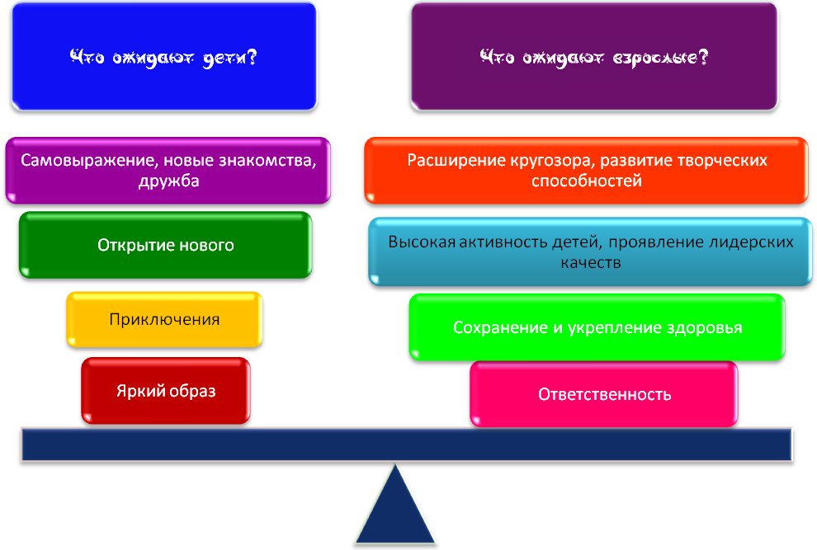

Список литературы, использованной при разработке программы
- Артамонова Л.Е. Летний лагерь: Организация, работа вожатого, сценарии мероприятий: 1-11 классы. – М., 2007 г.
- Губина Е. А. Летний оздоровительный лагерь (нормативно-правовая база).-Волгоград: издательство « Учитель», 2006
- Гиринин Л.Е., Ситникова Л.Н. Вообрази себе. Поиграем – помечтаем. – М., 2001 г.
- Гусева Н.А. Тренинг предупреждения вредных привычек у детей. – СнП., 2003 г.
- Гузенко А.П. Как сделать отдых детей незабываемым праздником. Волгоград: Учитель, 2007
- Дубровина И.В. - Психокоррекционная и развивающая работа с детьми - М., 1999 г.
- Коган М.С. С игрой круглый год в школе и на каникулах: Внеклассные мероприятия на каждый месяц учебного года. – М., 2008 г.
- Козлова Ю.В., Ярошенко В.В., Туристский клуб школьников: Пособие для руководителя.- М.: ТЦ сфера, 2004. - (Библиотека вожатого)
- Коваленко В.И. Младшие школьники после уроков. – М., 2007 г.
- Кулаченко М.П. Учебник для вожатого – М., 2007 г.
- Куликов В.М., Ротштейн Л.М., Школа туристских вожаков: Учеб.-метод. пособие – М.: Гуманит. изд. Центр ВЛАДОС, 1999. – (Воспитание и доп.образование детей).
- Лобачева С.И. Жиренко О.Е. Справочник вожатого: Организация работы. – М., 2008 г.
- Луговская Ю.П. Детские праздники в школе, летнем лагере и дома: Мы бросаем скуке вызов. – М., 2006 г.
- Непомнящий Н.И. Становление личности ребенка. – М., 2004 г.
- Пашнина В.М. Отдыхаем на "отлично"!: Праздники и развлечения в летнем лагере. – М., 2008 г.
- Романов А.А. Игротерапия: как преодолеть агрессивность у детей - М., 2003 г.
- Ривкин Е.Ю., Организация туристической работы со школьниками: Практическое пособие. – М.: АРКТИ, 2001. – (Метод. биб-ка).
- Руденко В.И. Лучшие сценарии для летнего лагеря. – М., 2006 г.

Программу составила: Дорофеева Л.В.

Программу проверила: директор школы
С.В.Кулиш

